ÚKOL 4
SVODNÉ POTRUBÍ V ZÁKLADECH, M 1:50
- svodné potrubí se kreslí do výkresu základů,
- včetně DN potrubí a tvarovek,
- podlahová vpust v 1. NP pokud je vedena v podlaze tak je součástí připojovacího potrubí, pokud je vedena v zemi pod podlahou, tak se bude zakreslovat v základech (viz obrázek 3)
- vzorový svod jste si kreslili ve 2. ročníku TEK. Nyní uděláte téměř to samé ale již do svého skutečného projektu.
Tisk pro kontrolu stačí bez měřítka na A4

Postup:
1. Z půdorysů si přeneste odpady (kolečka, šipky) do základů.
2. Zde nakreslete svodná potrubí. Nejlépe je začít hlavním svodem, který začíná od nejvzdálenějšího odpadu směrem k uliční stoce (OBRÁZEK 1, 2)

3. K hlavnímu svodu dopojte svody vedlejší (OBRÁZEK 1, 2)

4. Odbočky používejte s úhlem 45° (větší 60° lze použít u kameniny)
OBRÁZEK 1, 2

5. Kolena (změny směru používejte 15° nebo 30°, nebo 45°
NENAVRHUJTE VĚTŠÍ ZAKÁZÁNO !!!!! obrázek 2)

6. Značky jako jsou tvarovky, redukce, kolena viz OBRÁZEK 2

7. Číslování svodů proveďte podle OBRÁZKU 1, 2

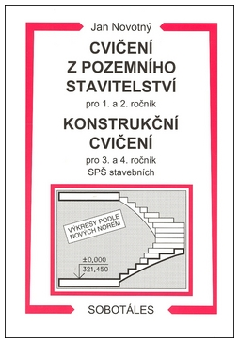
Doporučení: Kompletní a docela názorné řešení najdete v učebnici:
Zde najdete ukázková řešení napojení ZP v běžných rodinných domech.

Obrázek 1
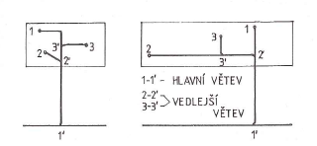

POTRUBÍ SVODNÉ
Vede se v nejnižším podlaží budovy. Svodné potrubí se vede v zemi a tomu musí odpovídat použitý materiál potrubí. Trubky se ukládají do výkopu pod podlahou a to asi 30 cm pod podlahou, aby bylo chráněno před mechanickým poškozením. Průměr je o 1 řád větší, než je průměr potrubí odpadního (stoupacího). Obvyklý spád se pohybuje od 3 % do 5 %, může však být i jiný podle místních podmínek. V některých budovách se vede svodné potrubí zavěšené pod stropem.
Svodná potrubí vedeme buď v zemi pod podlahou nejnižšího podlaží, nebo jako zavěšená pod stropem či upevněná nad podlahou podél stěn v suterénu. Pod potrubími, pod kterými mají procházet lidé, je nutné dodržet podchodnou výšku min. 2,1 m. V parkovacích stáních nebo garážích je třeba dodržet podjezdnou výšku min. 2,2 m. Při vedení v zemi musí být dodržena dostatečná vzdálenost od základů při souběhu. Křížení základových pasů potrubím musí být kolmé. Pro přístup k čištění svodného potrubí se uvnitř budovy osazují čisticí tvarovky (na potrubí v zemi přístupné pomocí čisticích šachet) a vně budovy vstupní nebo revizní šachty. Místem pro čištění může být také lapač střešních splavenin nebo zpětná armatura se snadno demontovatelným víkem. Pro spojování svodných potrubí se používají jednoduché odbočky s úhlem 45° a kolena s úhly 15°, 30° a 45°. Větší úhly je nutno vyskládat z těchto kolen. Excentrické redukce osazené na ležatém svodném potrubí musejí být osazeny s rovným povrchem nahoře.
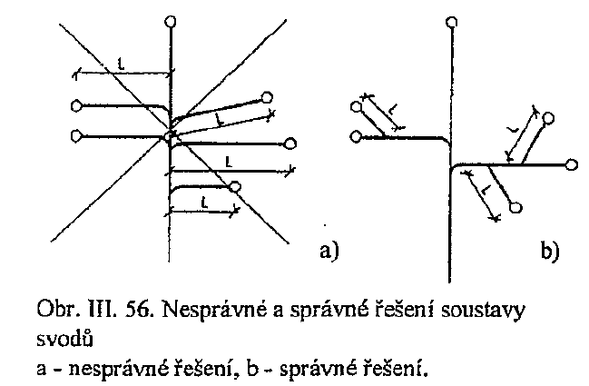
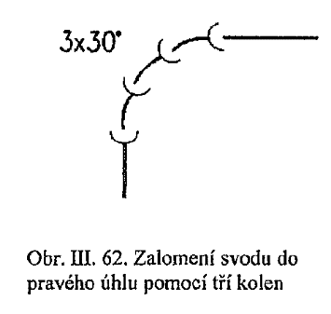

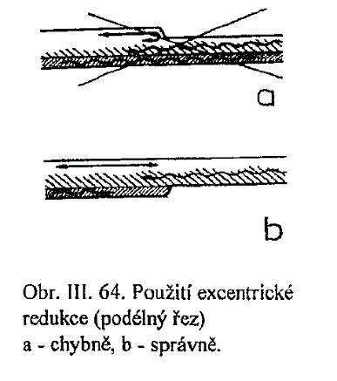
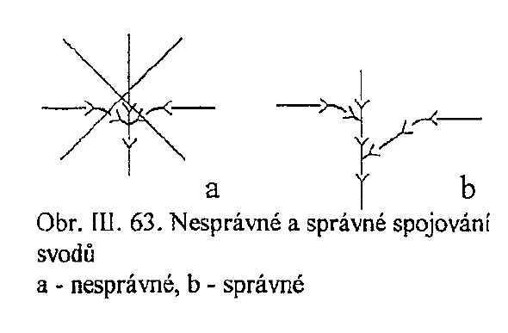

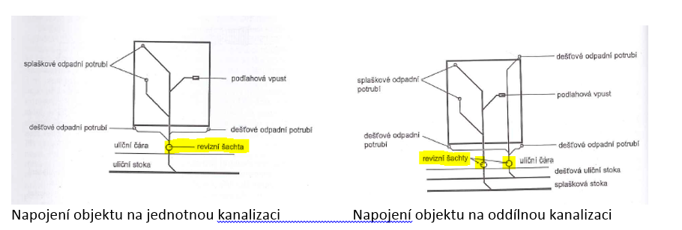

Hlavní svodné potrubí začíná obvykle u nejvzdálenějšího odpadního potrubí, dvorní vpusti apod. Svodná potrubí, zejména vedlejší, mají být pokud možno krátká. Je-li to možné, navrhujeme svodná potrubí v jednotném sklonu a přímá. Kolena nebo oblouky použité na svodném potrubí smí mít úhel nejvíce 45°. Svodná potrubí spojujeme jen jednoduchými odbočkami s úhlem 45° až 60°.

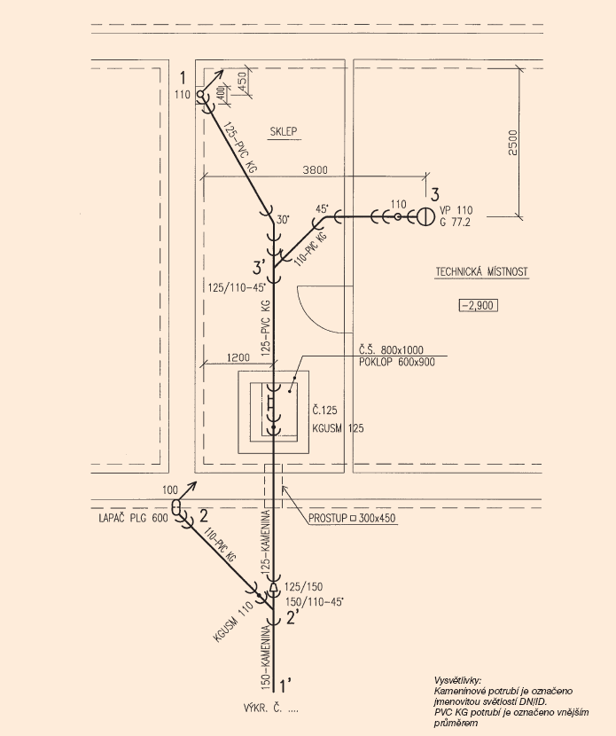
Obrázek 2

SKLON POTRUBÍ
Nejmenší sklon svodného potrubí odvádějícího splaškové vody je 2 %. Pro svodné potrubí
odvádějící dešťové vody je sklon možné snížit až na 1 %. Největší sklon svodného potrubí
je 40 %, u krátkých úseků výjimečně až 60 %. Svodné potrubí, na které jsou napojeny
zařizovací předměty a jehož horní konec není spojen s větraným splaškovým odpadním
potrubím nebo větracím potrubím, smí mít sklon nejvíce 5 %. Optimální sklon svodného
potrubí je 3 % až 5 %.

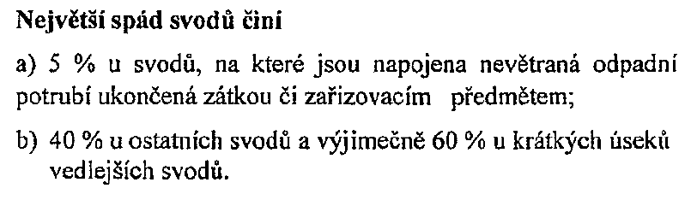

Při spádu větším než 15% u potrubí z kameniny a větším než 10% u PVC-KG, je třeba potrubí zabezpečit proti posunutí obetonováním.

VEDENÍ SVODŮ
Lze vést vnějškem i vnitřkem.
Vnitřní vedení v objektu se navrhuje jako jednoduchá větvená soustava. Hlavní svod má být přímý v jednotném spádu a umístěn pokud možno v těžišti mezi připojenými odpady aby vedlejší svody byly krátké a přímé .

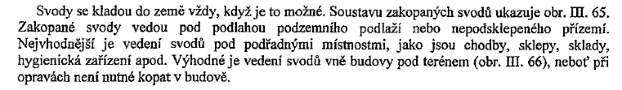

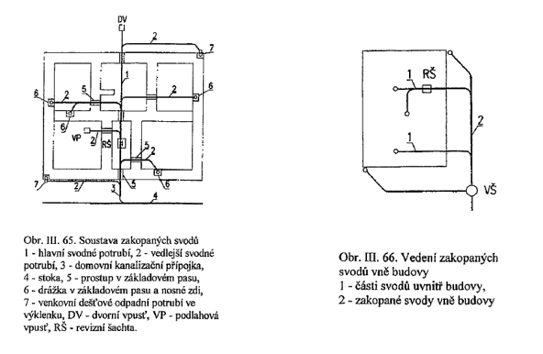

• Ležatý svod
- ČSN 73 6760 platí pro potrubí do DN 200 – jinak platí jiné předpisy – ČSN 75 6101 – Stokové sítě
- vedení - v zemi, pod stropem (po stěně)
- minimální sklon splaškového 2%, dešťového min. 1%
- maximální sklon – podle předpisů výrobce materiálu - (obecně max. 15%, výjimečně 40% pokud bude potrubí zajištěno proti posunu))
- minimální světlost – pod stropem DN 65, v zemi DN 100
- dimenzování výpočtem (posouzení na výpočtový průtok)– skripta str. 76, rychlost v rozmezí 0,7 – 5 m/s (str. 83), tabulka pro dimenzování str. 84
- Minimální krytí potrubí pod objektem, mezi vrcholem hrdla a úrovní podlahy : (str. 65,66)
- kamenina 0,3 m,
- plast 0,3 m,
- litina, 0,2 m
- Minimální krytí potrubí mimo objekt:
- 1 m
- lze snížit o 0,2 m pokud je délka potrubí kratší než 5m, potrubí je tepelně izolováno

● Změny směru ve svodném potrubí:
- 45° koleny (plast), změna směru větší než 45° - dvěma koleny s vloženým mezikusem (cca 200 mm)
Zdroj: http://tzb.fsv.cvut.cz/vyucujici/hadraba/podklady/popis_k.htm
- nebo vyskládat koleny 15 a 30°, např. 2x30°, 3x30°…

- oblouky 15°, 30° a 45° o poloměru 1 m (kamenina a litina),

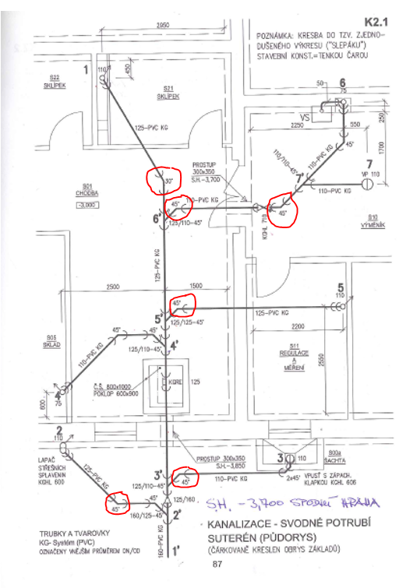
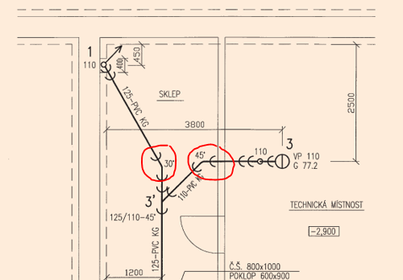
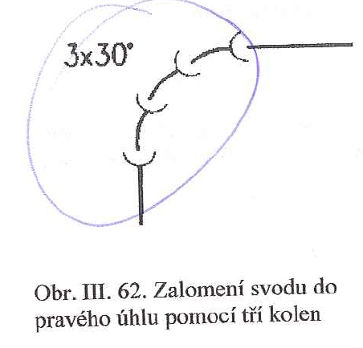

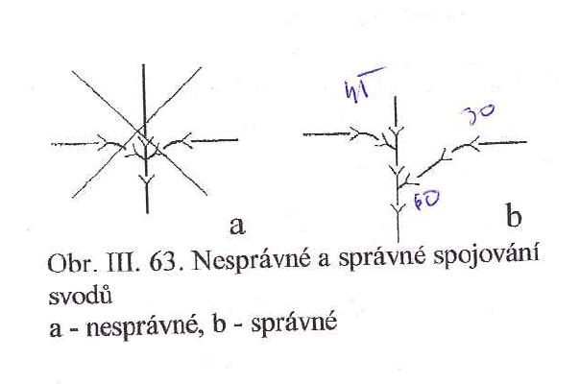

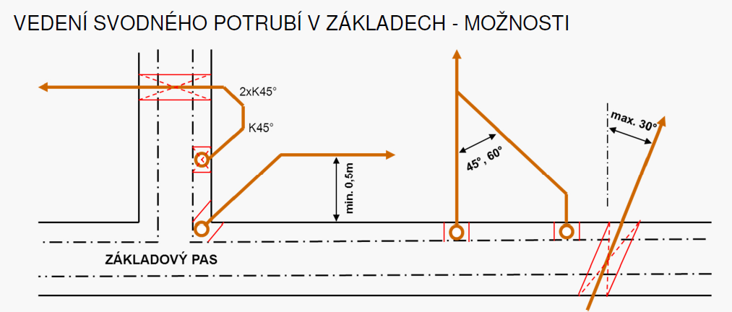

- Čistící tvarovka se umisťuje v revizní šachtě pro potrubí vedená v zemi, na svodu zavěšeném pod stropem volně na potrubí - musí k ní být umožněn přístup
Umísťuje se:
  - po 18 m - potrubí >100 mm splaškové nebo jednotné,
  - po 12 m - potrubí <100 mm splaškové nebo jednotné,
  - po 25 m - dešťové potrubí
  - !! ve skriptech špatně – podle staré normy – str. 15 !!
za ČT v RŠ nelze napojovat další splaškové potrubí, dešťové ano
Čisticí šachta resp. Revizní šachta v objektu musí mít nejmenší světlé půdorysné rozměry:
  - obdélníkový 0,6 m x 0,9 m při hloubce dna potrubí pod podlahou do 0,75 m;
  - obdélníkový 0,8 m x 1,0 m při hloubce dna potrubí pod podlahou větší než 0,75 m;
  - kruhový o průměru 1 m.​
  - Čisticí šachty nesmí být umístěny v garážích nebo v prostorech, kde se skladují nebezpečné látky těžší než vzduch.
V objektu se instalují
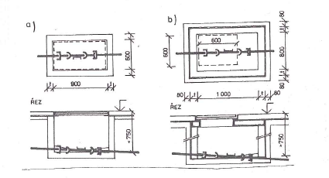
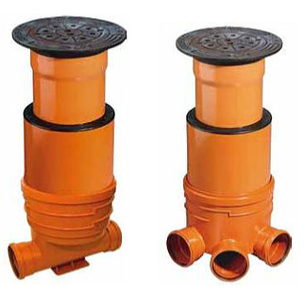
Mimo objekt se instalují - DOPORUČENO
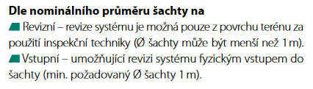
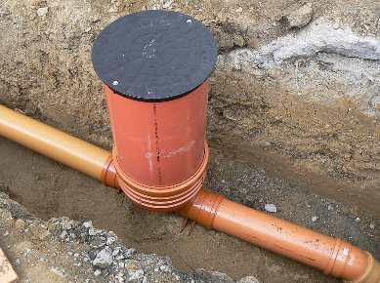
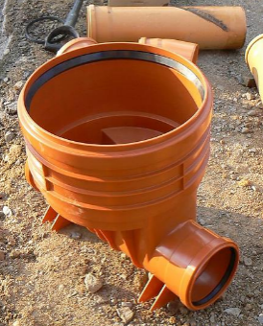
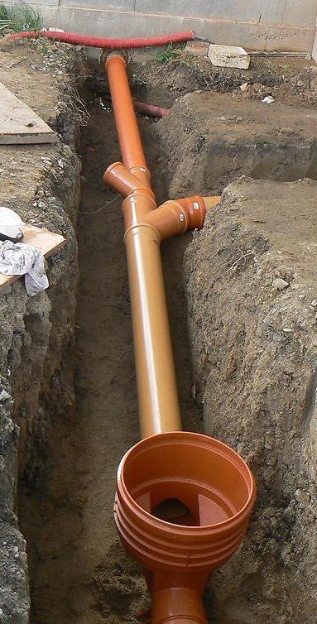
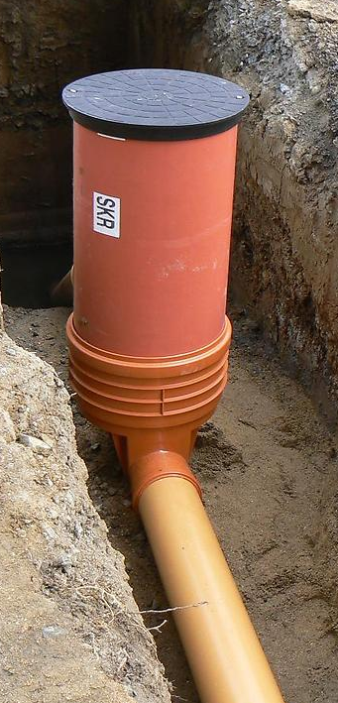

Prostupy základy
Běžně 300 x300 cm, 300 x 350 s uvedením spodní hrany S.H. = -2,050
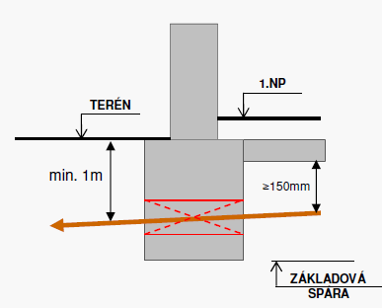
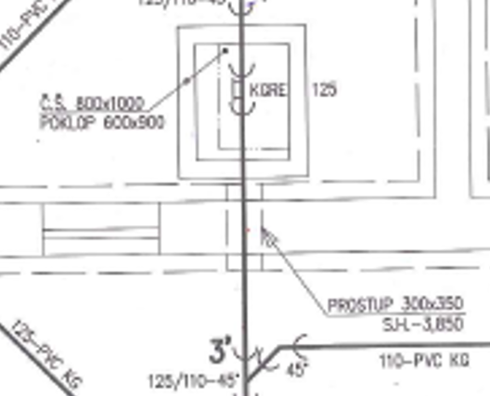

Materiál
- Svod vedený pod stropem: PP-HT, PVC (novodur), PE-HD, PVC-KG (červenohnědé), litina
- Svod vedený v zemi: PVC-KG (červenohnědé), PE-HD, litina, Kamenina (dříve nejpoužívanější)
- Spojení potrubí z různých materiálů musí být provedeno pomocí typových přechodek, které jsou k tomu určeny.
- Svodná potrubí je možno spojovat jen jednoduchými odbočkami s bočním úhlem připojení 45° plast, 45 a 60° kamenina a litina
- Napojení na svodná potrubí uložená v zemi musí být prováděno ze strany. Napojování na svodná potrubí shora je výjimečné a nemá být prováděno u potrubí s obsahem fekálií.

ZÁKAZY !!!!!!!!!
- dvojité odbočky u svodu
- kolmé odbočky u svodu
- napojení v protisměru
- odbočky a kolena v základech
- vedení ležatého svodu těsně podél základu (v základu)
- vedení skrz překlad, okno, (nutno respektovat konstrukci)
- sklon – nesmí přecházet do menšího

UMÍSTĚNÍ ŠACHTY NA POZEMKU
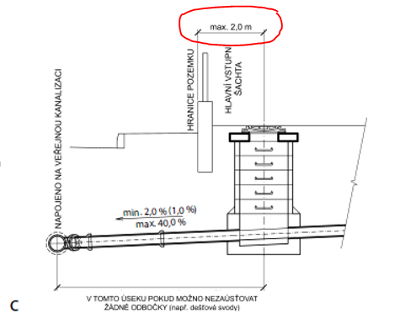

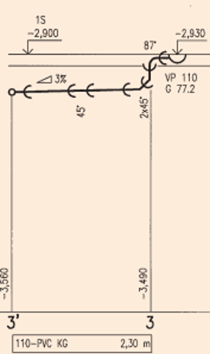
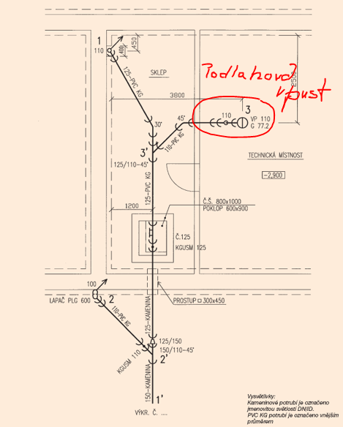

Dešťové odpady a svody.

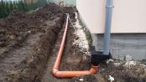

Zdroj: http://bagriste.cz/drenazni-jama-a-napojeni-na-okapovy-system-libeznice

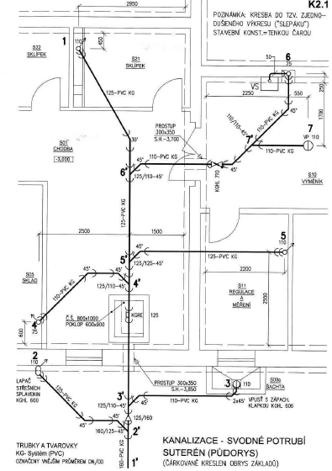

CO NA ZÁVĚR? ZDE JE VÝBĚR NEJZÁKLADNĚJŠÍCH DOPORUČENÍ
Rozmístění splaškových odpadních potrubí v budově
Pro vedení odpadních potrubí je nejvýhodnější situování zařizovacích předmětů v jednotlivých podlažích nad sebou tak, aby připojovací potrubí, která musí mít sklon nejméně 3 %, byla krátká (do délky 4 m). Vychází-li více připojovacích potrubí delších než 4 m, uvažujeme o navržení dalšího odpadního potrubí.
Při rozmísťování odpadních potrubí dbáme, aby zařizovací předměty mající připojení nejníže nad podlahou (záchodové mísy, vany, sprchy, bidety), byly pokud možno blízko u odpadního potrubí. Odpadní potrubí rozmísťujeme podle polohy zařizovacích předmětů ve vyšších podlažích, protože zařizovací předměty v nejnižším podlaží můžeme napojit pomocí připojovacích potrubí přímo na svodné potrubí.

https://www.fce.vutbr.cz/TZB/vrana.j/

Potrubí připojovací
Potrubí vede od zápachové uzavírky na zařizovacím předmětu do potrubí odpadního (stoupacího). Musí mít průměr odpovídající druhu zařizovacího předmětu a potřebný spád. Nejmenší průměr potrubí je od umyvadla (DN 40), největší od záchodové mísy (110 mm). Obvyklý spád se pohybuje od 3 % do 5 %, může však být i jiný podle místních podmínek. Na jedno připojovací potrubí může být napojeno další připojovací potrubí a k tomu se musí zvětšit jeho průměr. K nejčastěji používaným materiálům patří polyetylén a polypropylén. Trubky mají označení HT, nesmí být použity do země.

Potrubí odpadní
Potrubí vede splaškovou vodu svislým směrem. Začíná u nejvyšší odbočky k zařizovacímu předmětu a končí napojením na svodné (ležaté) potrubí. Na potrubí se napojují připojovací potrubí od jednotlivých zařizovacích předmětů ve všech podlažích. Nejmenší průměr je DN 70 a největší u vysokých budov s mnoha zařizovacími předměty 150 mm. Dříve se potrubí montovalo z litinových a dokonce i z azbestocementových trubek. V současnosti pokud se ještě někde potrubí z těchto materiálů vyskytují, se nahrazují trubkami z plastu. Jsou to trubky z polyetylénu a polypropylénu s označením HT, nesmí být použity do země.
DN odpadního svislého potrubí nesmí být menší než největší DN připojovacího potrubí.
DN odpadního svislého je stejný po celé své délce (výšce).
Svodné potrubí – Dufka

